公共管理学院研究生党支部“三严三实”学习讨论会
为了学习贯彻习近平总书记在十二届全国人大二次会议上提出的“三严三实”精神，同时加强校风、学风的建设，提高学生的党性意识和整体素质，贵州财经大学公共管理学院研究生党支部的全体党员于2015年9月15日在崇德楼508教室参加了主题为“学习三严三实”的党组织生活。
会上首先由公共管理学院张月娥老师给大家宣读了“三严三实”的具体内容，习近平总书记归纳为：严以修身、严以用权、严于律己、谋事要实、创业要实、做人要实。紧接着全体党员同志展开了激烈讨论，我们作为学生党员，就是要加强党性修养，坚定理想信念，提升道德境界，追求高尚情操，自觉远离低级趣味，自觉抵制歪风邪气。对党、对组织、对人民、对同志忠诚老实，做人老实、说老实话、干老实事，襟怀坦白，公道正派。要发扬钉子精神，保持力度、保持韧劲。善始善终、善做善成，不断取得作风建设新成效。
经过此次党组织生活学习，党支部成员都将“三严三实”精神牢记于心，在平时的生活中、学习中、工作中都要坚定理想信念，在考验挑战面前无所畏惧，在各种诱惑面前无所动摇。
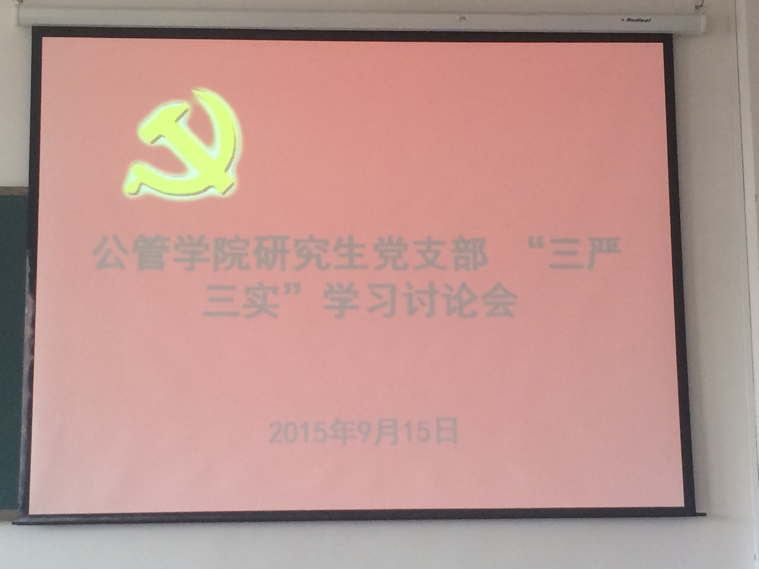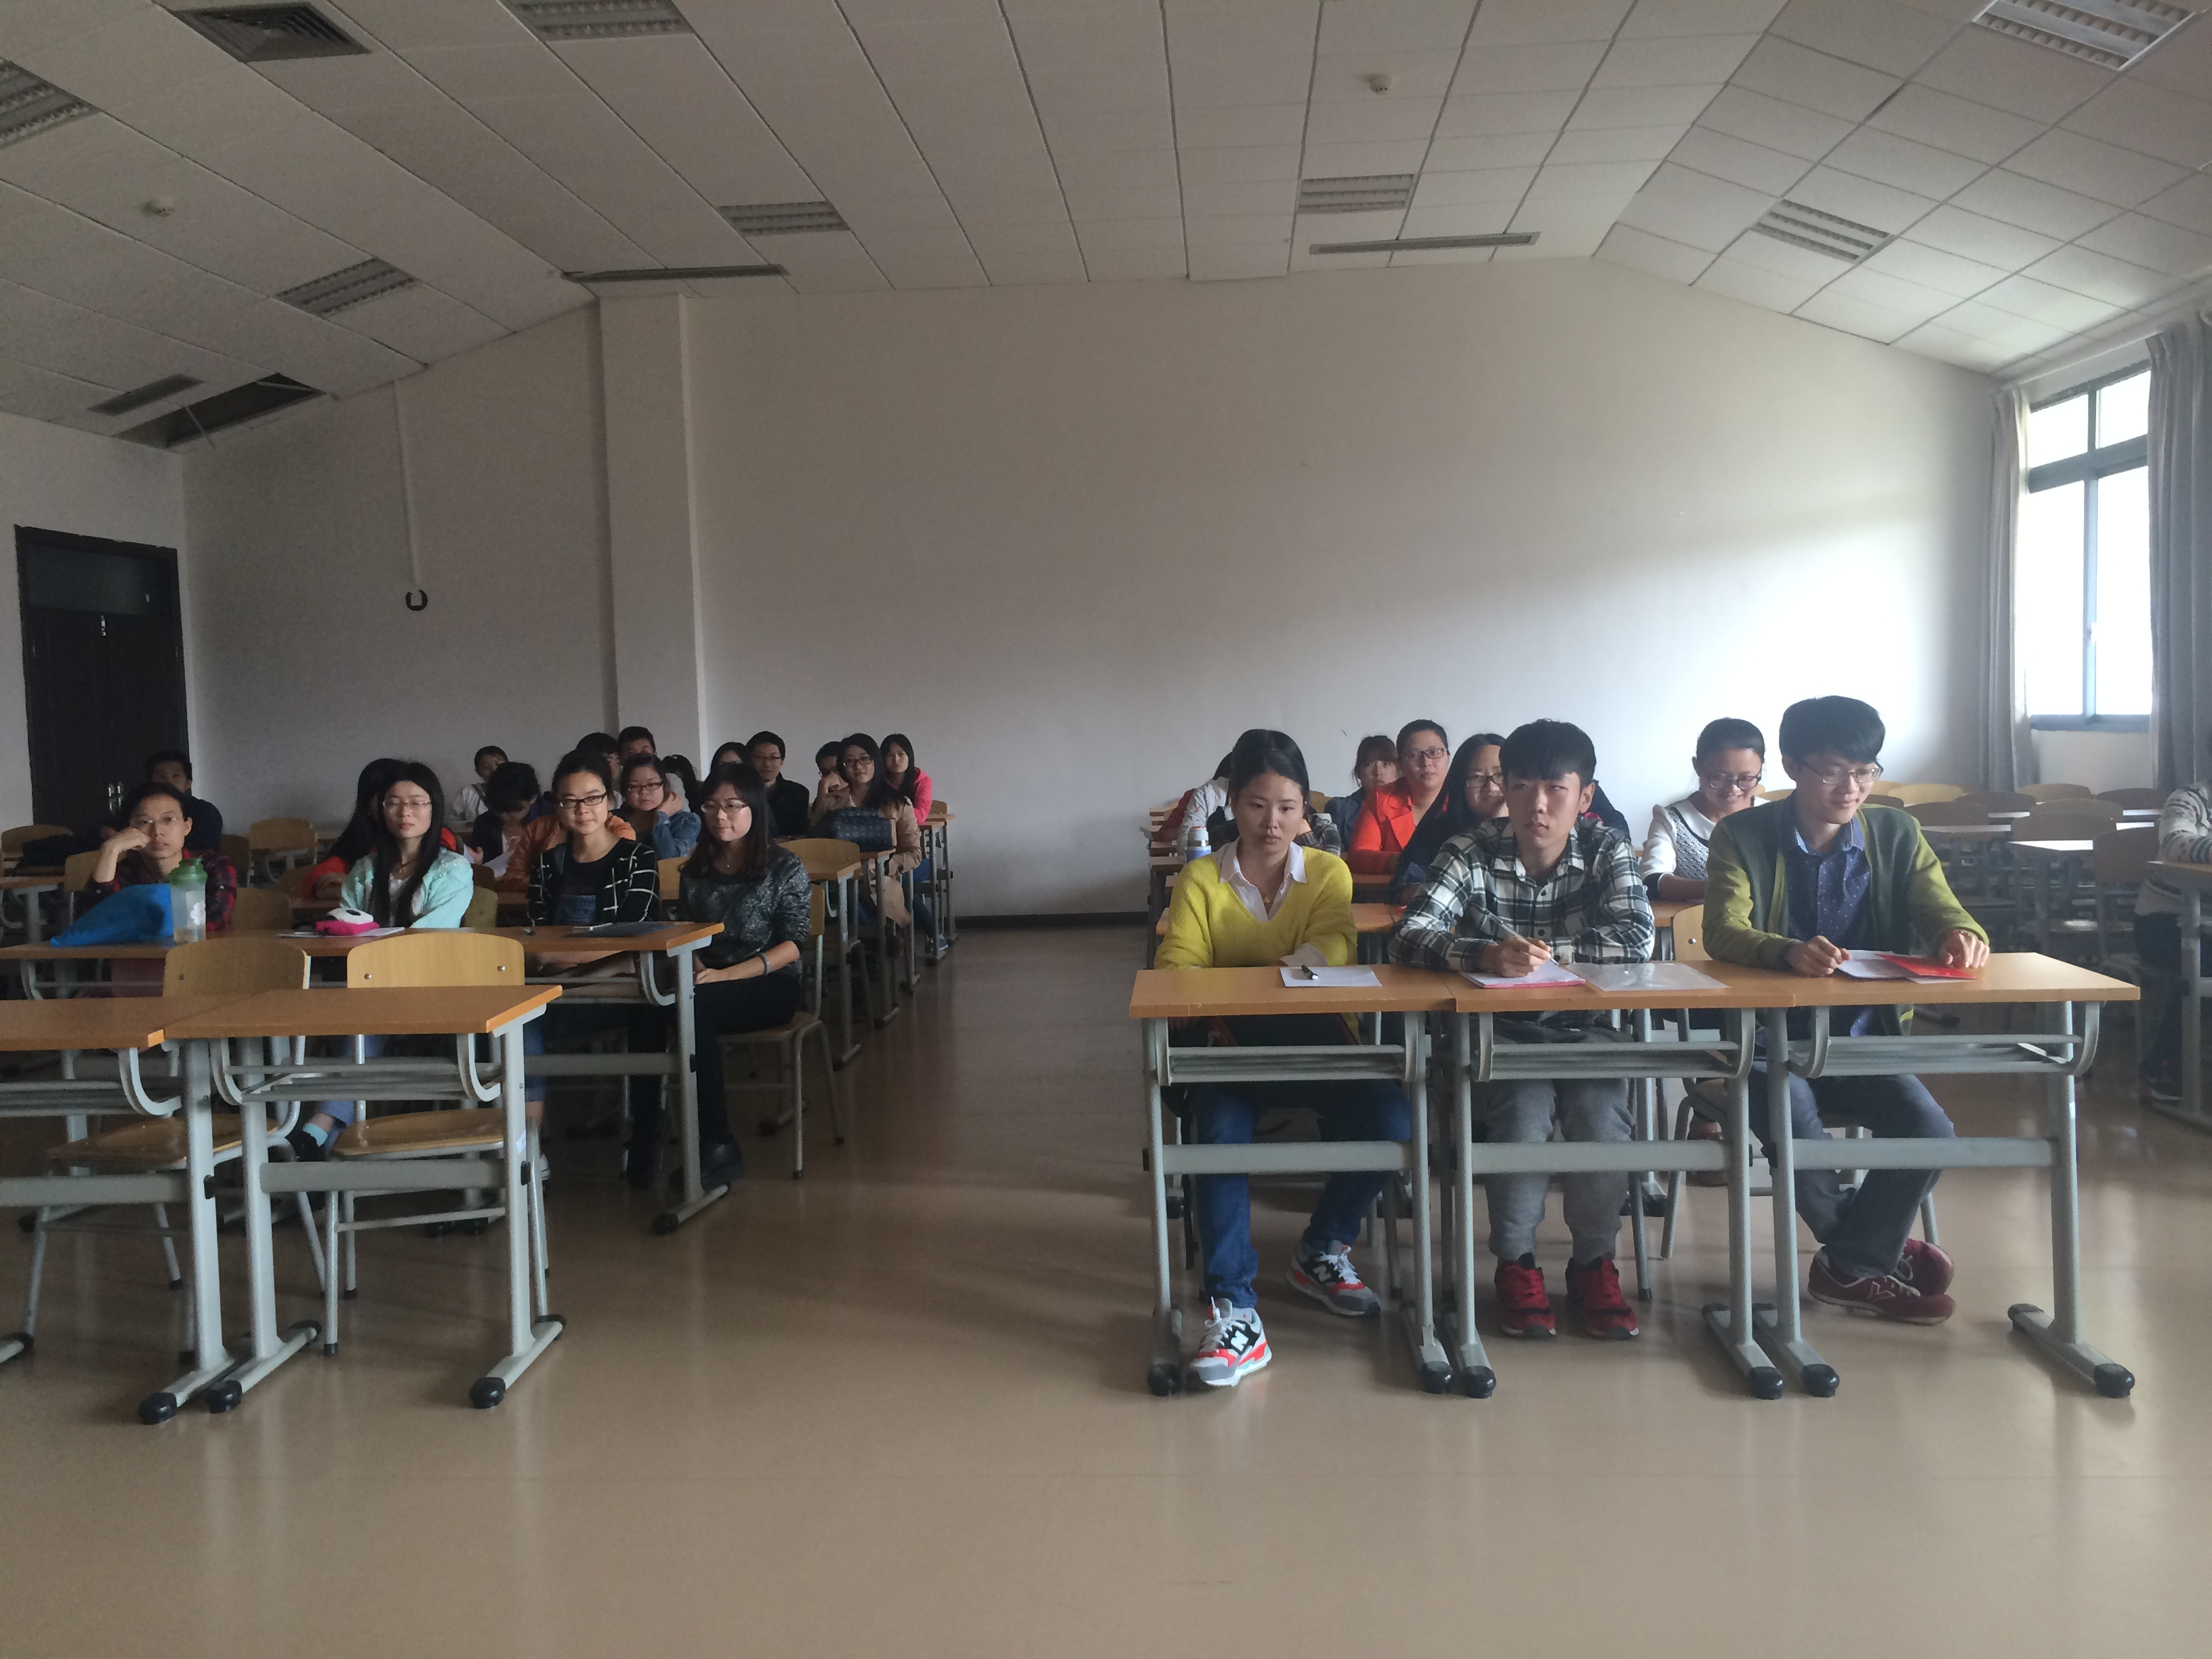
公共管理学院研究生党支部

